Primus – manuál pro hodnotitele

1. Přístup do aplikace
Webová aplikace Interní soutěže je k dispozici adrese https://is.cuni.cz/veda
(Doporučujeme použití nejnovějších verzí prohlížečů Chrome či Mozilla Firefox.)
Pro přihlášení prosím použijte své číslo osoby a heslo vygenerované v CAS. V případě, že neznáte své číslo nebo heslo, kontaktujte nás prosím na adrese primus@ruk.cuni.cz

2. Přehled podaných návrhů a přihlášení se k hodnocení
Na seznam existujících návrhů se dostanete kliknutím na ikonu Hodnocení návrhů v menu pod logem Univerzity:
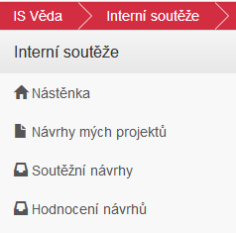

Po načtení stránky vyberte v roletce Fáze hodnocení postupně jednotlivé kategorie programu:
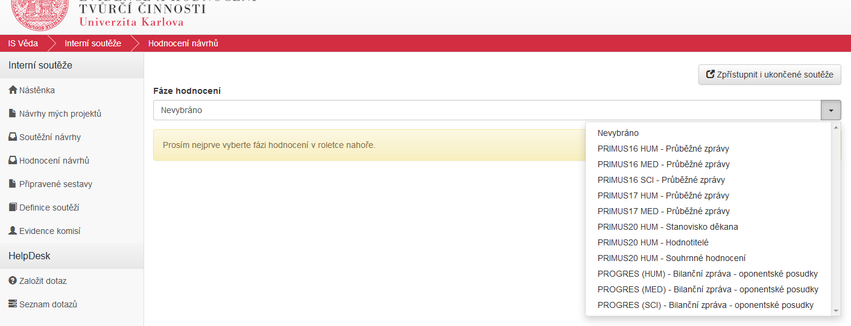

Po výběru se vždy zobrazí projekty, které byly v dané kategorii odevzdány. Do jednotlivých návrhů vstoupíte kliknutím na číslo nebo název projektu.
Informace v projektu jsou rozdělené do tří záložek:
- Na záložce Základní informace mohou být kromě názvu, plánovaného zahájení a ukončení projektu, anotací a jednotlivých částí popisu projektu uvedené také podrobnosti o případných spolupracujících fakultách a součástech UK.

- Na záložce Řešitelský tým vstoupíte do podrobností o jednotlivých osobách kliknutím na název pozice v levém sloupci. (Pozn.: žadatel v aplikaci nemůže ovlivnit pořadí, v jakém se zobrazují jednotliví členové řešitelského týmu či jejich publikační činnost - zobrazované pořadí by tedy nemělo ovlivnit Vaše hodnocení projektu)

- Na záložce Rozpočet je kromě položkového rozpočtu pro první rok a souhrnné položky pro následující roky uvedeno také zdůvodnění finanční stránky projektu.

Po prohlédnutí projektů prosím vyjádřete svůj zájem o hodnocení vybraných projektů takto:
- Klikněte na tlačítko ve sloupci Akce (úplně vpravo na řádku s návrhem)
- Následně klikněte na nabídku Mám zájem stát se hodnotitelem

Systém Vás přiřadí k projektu jako zájemce o hodnocení a zobrazí Vaše jméno ve sloupci Navrhovaní hodnotitelé.

Po prvním jednání komise zanese Rektorát UK do systému rozhodnutí komise o definitivním rozdělení návrhů mezi hodnotitele. Vaše jméno se přenese ze sloupce Navrhovaní hodnotitelé do sloupce Hodnotitelé a budete moci zahájit hodnocení projektu (viz dále).

V případě, že se omylem přiřadíte k jinému návrhu nebo si svůj zájem rozmyslíte:
- klikněte na své jméno ve sloupci Navrhovaní hodnotitelé
- v následně otevřeném okně na ikonu popelnice, která se zobrazí po najetí myší na Vaše jméno
- potvrďte tlačítkem Odstranit
- a uložte tlačítkem Uložit změny

3. Projekty přiřazené k hodnocení (hodnotitelé)
Pro hodnocení projektů je třeba na stránce Hodnocení návrhů zvolit v číselníku fázi PRIMUS20 XXX – Hodnotitelé (XXX=je zkratka příslušné kategorie).
Jakmile se provede přiřazení hodnotitelů k projektům, budou se projekty, které máte hodnotit, zobrazovat v seznamu Hodnocení návrhů po kliknutí na záložku Přiřazené mně. (Na této záložce se stále zobrazují všechny projekty, které máte přiřazené, a to ty, které jste již ohodnotili, i ty, které Vám ještě zbývají. Chcete-li zobrazit pouze ty, kde Vaše hodnocení ještě chybí, klikněte na záložku: Mám hodnotit.)
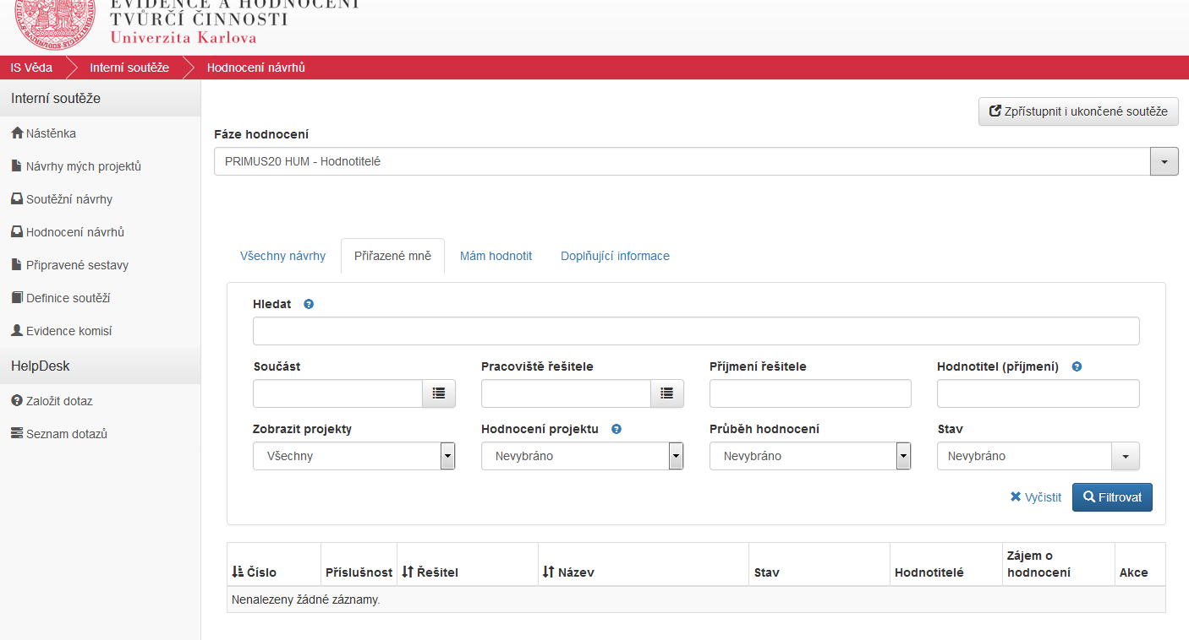
Kliknutím na číslo nebo název vyfiltrovaného projektu otevřete detail návrhu. Formulář hodnotícího protokolu se zobrazí po kliknutí na tlačítko Moje hodnocení v zápatí projektu.

U jednotlivých kritérií uveďte přidělený počet bodů v rámci daného rozsahu a připojte stručný komentář. Vyplněný protokol uložte tlačítkem Uložit. Takto je možné uložit také rozpracovaný protokol a vrátit se k němu později. Hodnocení prosím dokončete v termínu stanoveném pro Vaši komisi.
Systém automaticky přepočítává Vámi přidělené body na celkové známky A, B, C nebo D podle stanoveného schématu.

4. Projekty přiřazené k hodnocení (zpravodaj)
Každý projekt musí být nejprve hodnocen dvěma hodnotiteli, teprve poté posune Rektorát projekt do stavu Posudky vloženy, v níž může návrh projektu ohodnotit také zpravodaj.

5. Potřebujete poradit?
Použijte modré tlačítko s ikonou otazníku, které najdete na levé straně většiny stránek, a zašlete nám dotaz prostřednictvím našeho HelpDesku. Odpověď na svůj dotaz dostanete emailem během několika pracovních dnů.

